Ostrov svaté Heleny

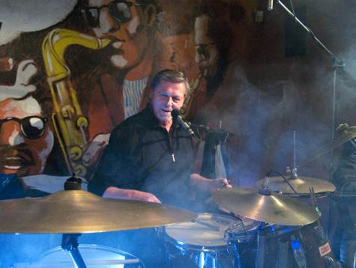
Česká premiéra: 24.2.2011
Žánr: roadmovie
Přístupnost: přístupný
DCP
Délka: 83 minut
Jazyková verze: česky
Rok výroby: 2011
Země původu: ČR
Hrají: Laďa Kerndl (František Kůzle),
Tatiana Vilhelmová (Helena Kůzlová),
Zuzana Slavíková (Magda Kůzlová),
Bolek Polívka (primář),
Pavel Bobek (Gustav Mlejnek),

Režie: Vlastimil Šimůnek
Originální název: Ostrov Svaté Heleny
Oficiální stránky: http://www.ostrovsvateheleny.com

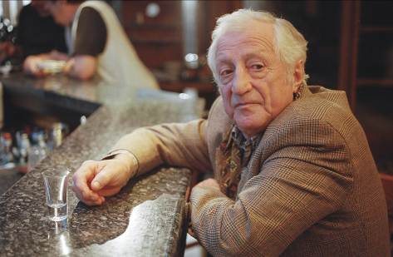
MUŽ BEZ ŽENY, TÁTA BEZ DCERY, KAMARÁD BEZ PARŤÁKA…

Příběh zpěváka Františka, člověka sobeckého i milujícího, který se živil jako hudebník na zaoceánských výletních lodích. Postupně se odcizil své rodině a zůstal sám.
Na radu přátel se vydává hledat dceru do tisíc kilometrů vzdálené krajanské vesnice Svatá Helena v rumunském Banátu.
Setkání s lidmi, kteří žijí v souladu s Bohem a přírodou a pátrání po dceři, která o sobě nedává vědět, nakonec smíří Františka s myšlenkou, které se s přibývajícím věkem tak bojí, že dožije život ve vyhnanství samoty.
Věci však dostanou nečekaný spád...
Ve filmu zazní řada původních i převzatých písní, od swingu po moderní country, v podání Ladi Kerndla, Pavla Bobka a Kateřiny García.
